Инструкции за инсталация на Python компилатор и PyCharm

Инсталация на Python
За да инсталирате последната версия на езика Python изтеглете инсталационния файл от тук. При възникване на проблем с версията, свалете тази, подходяща за вашето устройство от тук.
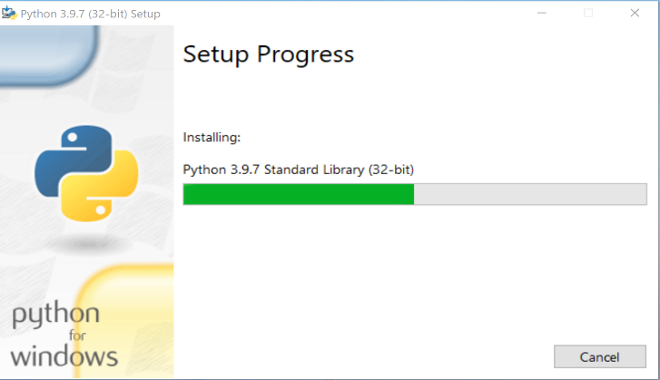
Изпълнете инсталационния файл и следвайте стъпките за инсталация.
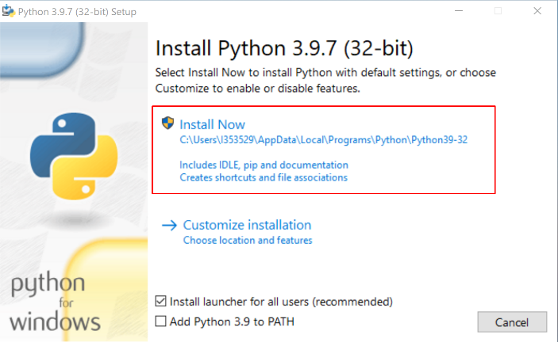

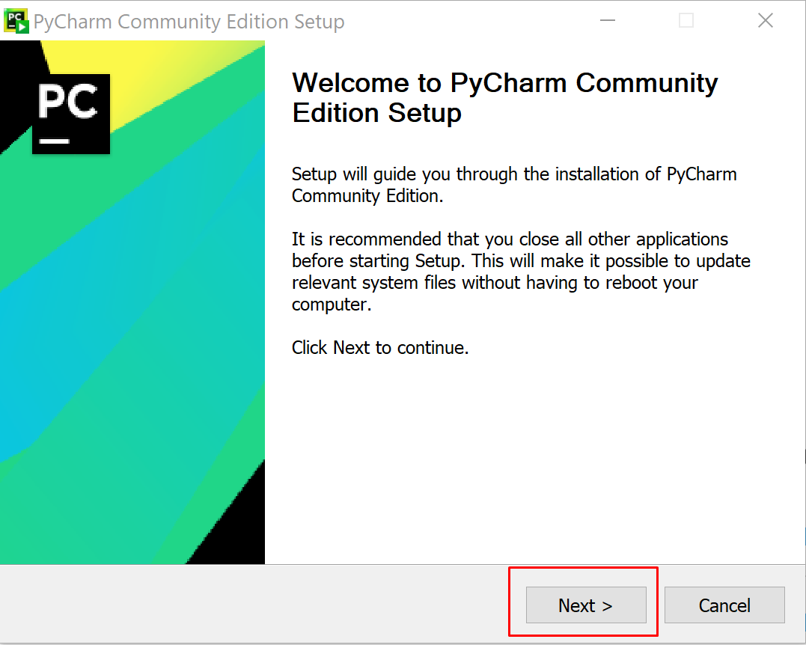
Инсталация на PyCharm
Изтеглете инсталационния файл за средата за програмиране (Integrated Development Environment - IDE) PyCharm Community от тук.
Това ще стартира свалянето на инсталатора на PyCharm. След като отворим инсталационния файл се визуализира следният прозорец за инсталация:

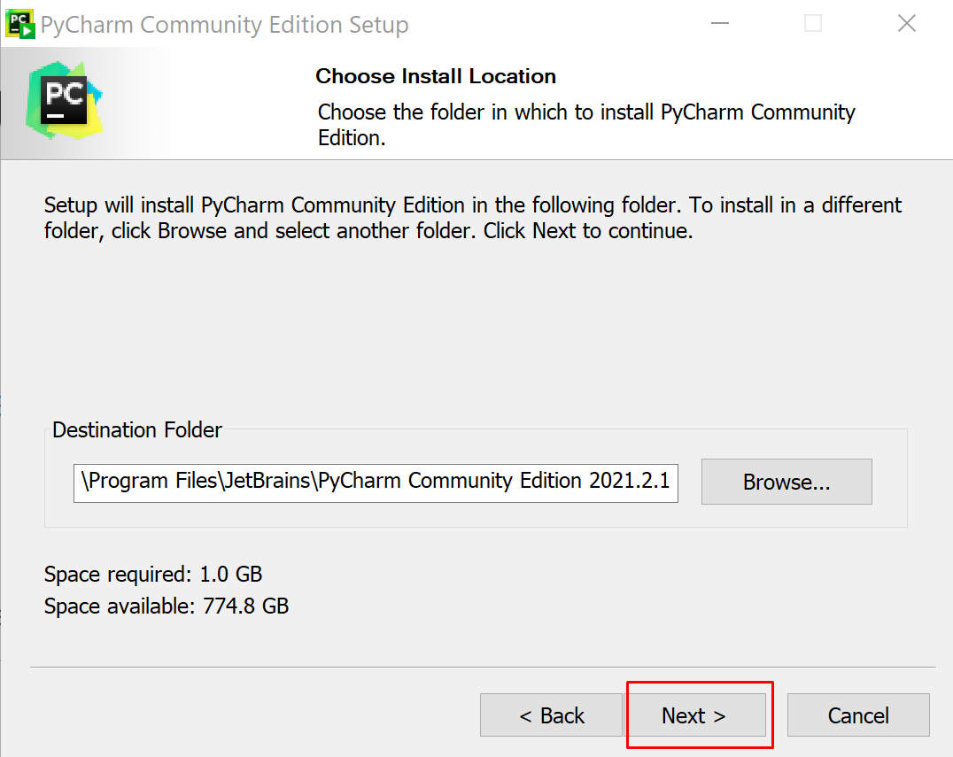
С натискане на бутона "Next", се преминава към избора на директория за инсталацията на средата ни за разработка:

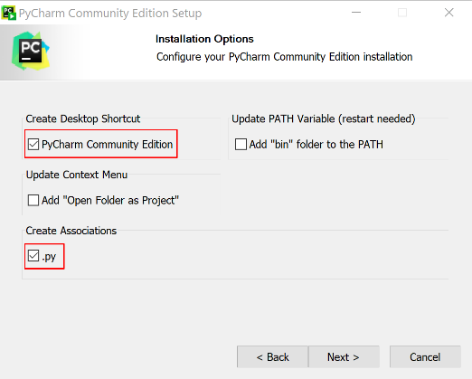
Чрез натискане на бутона "Next" отново, се преминава към панел, в който трябва да бъдат маркирани следните отметки:

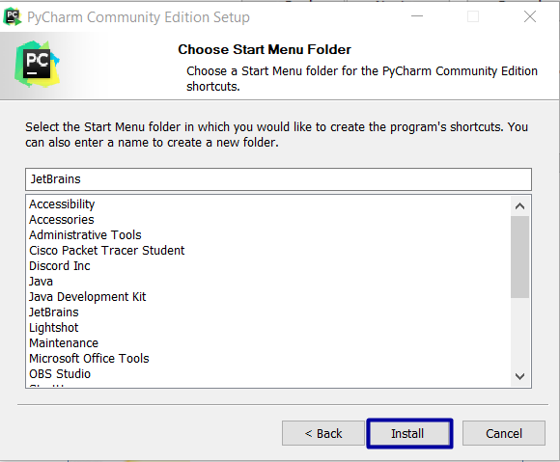
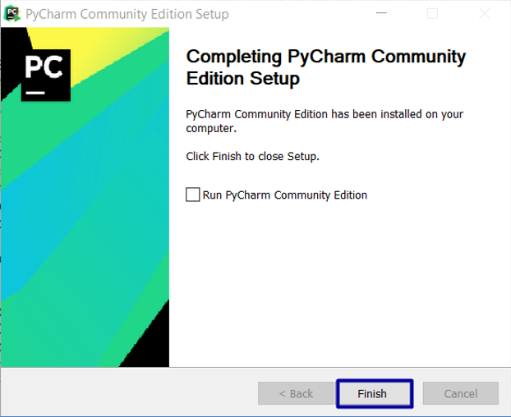
Продължете до стартирането на инсталация.
След нейното приключване, стартирайте PyCharm.

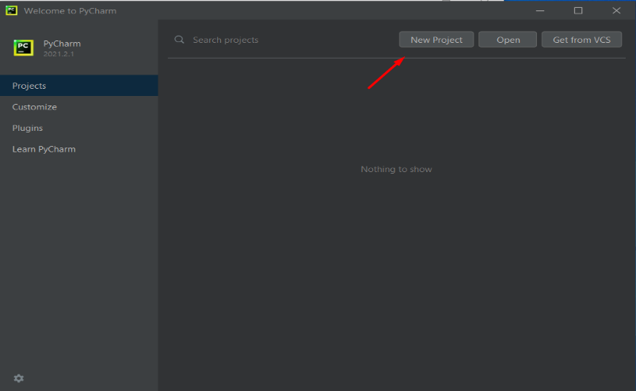
Създаване на проект в PyCharm
- Стартирайте PyCharm. Създайте нов проект, като натиснете бутона "Create New Project".

- Задайте директорията и името на проекта, като оставите Base interpreter полето запълнено със стойността по подразбиране.

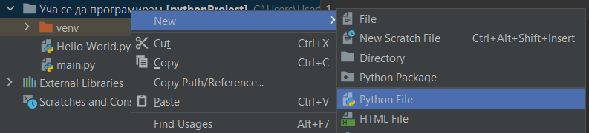
- Създайте нов файл: [Десен бутон върху името на проекта] [New] [Python File]

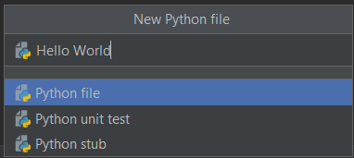
- Дайте име на файла, например "Hello World":

